* В 1-ом задание все антагонисты и протагонисты сходятся с настоящим сюжетом аниме!
* В 2-ом задание все атрибуты героев, такие же, как в игре DOTA2.
  + (если только патч в DOTA2 не вышел)
* В 3-ем задание все айди матчей можно посмотреть на DOTABUFF. Так же время, результат матча и на ком играл игрок, сходится.

**Практика по БД**

**Задание №1**

Найти Антагонистов в аниме, где протаганисты появились более чем в 60 серий и сопоставить их по аниме

**Таблицы:**



**Связи в таблицах:**

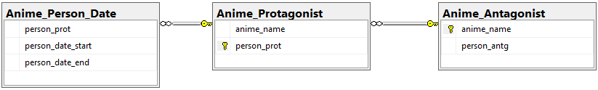

**Задание №2**

Выявить самых лучших/худших героев патча основываясь на данных всех таблиц

1. Выявить 5 лучших героев каждого атрибута основываясь на их статах (на 30 уровне)

* 30 уровень – умножить на 30

**Таблицы:**



**Связи в таблицах:**

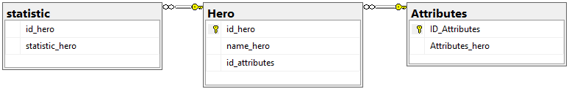

**Задание №3**

Найти среднее время, проведенное в игре игрока, у которого герой с самым высоким уровнем победы, учитывая только игры с длительностью более 30 минут

* Вывести должно –
  + имя игрока
  + его количество побед и поражений в играх более 30 минут
  + время, проведённое в играх, которые были 30+ минут
  + вывести насколько игр он ушёл в + (подсказка ниже)
  + вывести имя героя, на котором больше всего побед у этого игрока в этих матчах

**Объяснение:** *“Уйти в +”* — это значит, что количество побед должно быть больше поражений

* **Пример:** побед — 3, поражений — 1, значит он ушёл в + на 2 игры

**Таблицы:**



**Связи в таблицах:**

